مديرية التربية لولاية برج بوعريريج مستوى الرابعة متوسط
متوسطة السعدي بوطغان المهير التاريخ: 15 ماي 2022
الاختبار الثالث في مادة: العلوم الفيزيائية والتكنولوجيا. المدة: ساعة ونصف

الجزء الأول: 12 نقاط
التمرين الأول: 06 نقاط
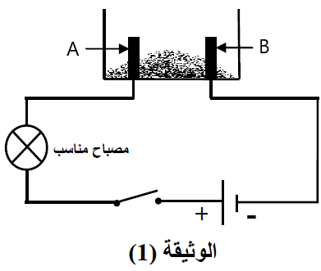
نضع في وعاء تحليل كهربائي مسرياه من الغرافيت، مسحوقا شارديا جافا لكلور الرصاص (${PbCl}_{2}$) الوثيقة (1).
- بعد غلق القاطعة، هل يسري التيار الكهربائي في الدارة ؟ برر إجابتك.
- نضيف للمسحوق السابق ماء مقطرا لنتحصل على محلول مائي،
ثم نغلق القاطعة من جديد.
أ ــ أكتب الصيغة الشاردية للمحلول.
ب ــ سم المسريين (A) و(B) .
ج ــ صف ما يحدث في هذه التجربة.
- أكتب المعادلة الكيميائية المنمذجة للتفاعل الحادث عند كل مسرى،
واستنتج المعادلة الحادثة في وعاء التحليل.

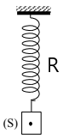
التمرين الثاني: 06 نقاط
نعلق جسما صلبا (S) كتلته 600 g في نهاية نابض (R) ونتركه ليصبح في حالة توازن.
1ــ أذكر القوى المؤثرة على الجسم (S) .
2ــ أذكر شرطي توازن الجسم (S) .
3 ــ مثل القوى المؤثرة على الجسم (S) باستعمال سلم الرسم : 1cm 2N
نغمر الجسم (S) كليا في وعاء به ماء فيزيح كمية من الماء كتلتها 200 g .
4 ــ أحسب شدة دافعة أرخميدس$F_{A}$
5 ــ أحسب حجم الجسم (S)

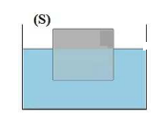
معطيات:

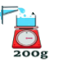
$ρ_{eau}=1000 Kg/m^{3}$ ; g=10 N / Kg

الوضعية الإدماجية:(8نقاط)
بمناسبة نجاح يونس في شهادة التعليم المتوسط اشترى له الأستاذ دراجة صديقة للبيئة الوثيقة(3) مزودة بمحرك كهربائي تغذيه بطارية تشحن هذه البطارية بمنوبة عندما تكون الدراجة في حالة حركة.
بعدما أخذ يونس الدراجة للمنزل ورآها أبوه احتار كيف للبطارية أن تشحن؟ فقال يونس :" سأشرح لك يا أبي ما هي المنوبة وكيف تعمل وأنت ستفهم كيف يتم شحن البطارية " ساعد يونس في الشرح .
- تتكون منوبة الدراجة من عنصرين أساسيين . أذكرهما
- أثناء حركة الدراجة، سم الظاهرة الحادثة على مستوى المنوبة.
- يمكننا معاينة التوتر الكهربائي الناتج عن المنوبة ومن البطارية وذلك باستعمال راسم الاهتزاز المهبطي فيعطينا الشكلين (1) و(2) في الوثيقة (4).
أ ــــ حدد الشكل الموافق لكل من التوتر الكهربائي بين طرفي البطارية وبين طرفي المنوبة .
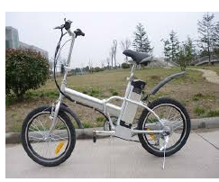
ب ـــــ أذكر نوع كل توتر كهربائي.
ج ــــــ أحسب التوتر الأعظمي $U_{max}$ والتوتر المنتج (الفعال) $U_{eff}$
- بين سبب إعتبار هذه الدراجة صديقة للبيئة.

2 V
10 mS

سلم الرسم:
2 V
10 mS
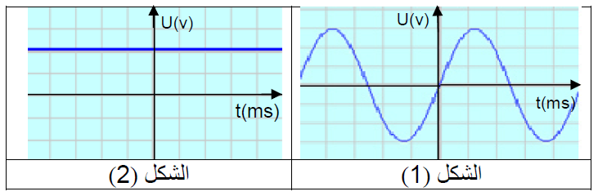
الوثيقة 4
الوثيقة 3

